Перегруппировка Вольфа в 1-диазо-2-оксо-фосфонатах в присутствии аминов и постмодификация полученных продуктов
Инютина А.К., Дарьин Д.В., Кантин Г.П., Красавин М.Ю.
Студент, 1 курс магистратуры
Санкт-Петербургский государственный университет,
Институт химии, Санкт-Петербург, Россия
E–mail:ann.inyutina@gmail.com
Перегруппировка Вольфа нашла широкое применение в органическом синтезе благодаря двум примечательным особенностям: эффективной перестройке углеродного скелета и образованию высоко реакционноспособного интермедиата — кетена [1].
Перегруппировку Вольфа могут претерпевать разнообразные α-диазокарбонильные соединения. При этом она практически не исследована для диалкил l-диазо-2-оксо-фосфонатов. Наше внимание привлекла возможность вовлечения образующегося кетена в реакцию с аминами для получения (1-карбамоил)фосфонатов — важных интермедиатов в синтезе α,β-ненасыщенных амидов, α-аминофосфоновых кислот [2] и некоторых азотистых гетероциклов [3].
В качестве модельной была выбрана реакция диэтил-1-диазо-2-оксопропилфосфоната с анилином. Оптимизация условий (время, температура) позволила добиться хорошего выхода (65%). Далее, была исследована реакционная способность различных аминов, а также разнообразие мигрирующих групп.
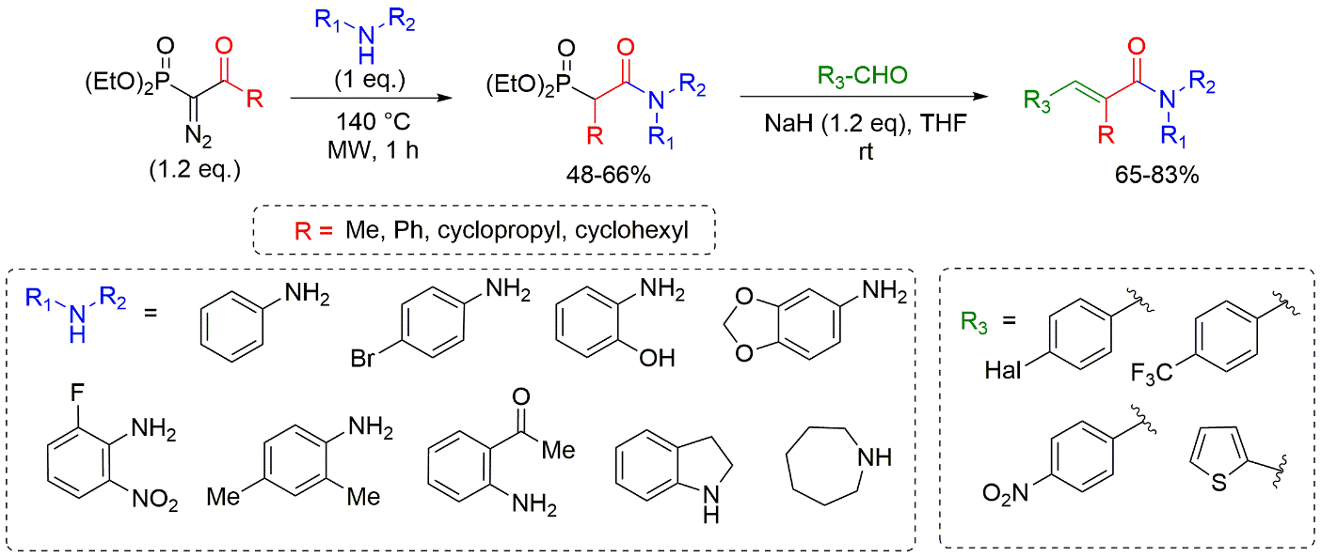
Полученные соединения были использованы в реакции Хорнера-Водсворта-Эммонса с различными альдегидами. Стереохимия продуктов подтверждена методами NOESY NMR и РСА. На отдельных субстратах показана возможность one-pot процедуры. Кроме того, проведение реакции во внутримолекулярном варианте позволяет получать 3,4-замещенные хинолин-2-оны.
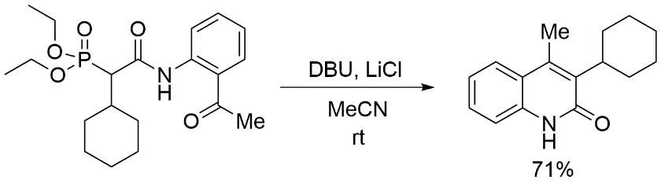
Литература
1. Candeias, N.R. The Wolff Rearrangement. Comprehensive Organic Synthesis II (Second Edition). Oxford: Elsevier. 2014.
2. Kukhar, V. P. Aminophosphonic and Aminophosphinic Acids: Chemistry and Biological Activity. John Wiley: New York. 2000
3. Perrya, A. Oxindole synthesis by direct C–H, Ar–H coupling // Chem. Commun. 2009, p. 3249-3251

